|  |  |
| --- | --- |
| **Описание: Gerb-BMSTU_01** | **Министерство науки и высшего образования Российской Федерации**  Калужский филиал  федерального государственного бюджетного  образовательного учреждения высшего образования  ***«Московский государственный технический университет имени Н.Э. Баумана (национальный исследовательский университет)»***  ***(КФ МГТУ им. Н.Э. Баумана)*** |

**ФАКУЛЬТЕТ *ИУК «Информатика и управление»\_\_\_\_\_\_\_\_\_\_\_\_***

**КАФЕДРА *ИУК3 «Системы автоматического управления» \_\_\_\_\_***

**ОТЧЁТ**

**ЛАБОРАТОРНАЯ РАБОТА № 7**

«**Исследование точности линейных систем управления в установившемся режиме**»

**ДИСЦИПЛИНА: «Общая теория автоматического управления»**

|  |  |  |
| --- | --- | --- |
| Выполнил: студент гр. ИУК3-51Б | | \_\_\_\_\_\_\_\_\_\_\_\_\_\_\_ (Смирнов Ф.С.)  (Подпись) (Ф.И.О.) |
| Проверил: | | \_\_\_\_\_\_\_\_\_\_\_\_\_\_\_ (Корнюшин Ю.П.)  (Подпись) (Ф.И.О.) |
| Дата сдачи (защиты):  Результаты сдачи (защиты): | | |
|  | - Балльная оценка:  - Оценка: | |

Калуга , 2023

Цель лабораторной работы - формирование практических навыков по исследованию точности линейных систем управления в установившемся режиме.

Задача лабораторной работы - освоение технологии исследования точности работы линейных систем управления в установившемся режиме. Закрепление полученных знаний на практике. Экспериментальное определение ошибки системы управления при различных входных воздействиях, анализ влияния изменения структуры системы и её параметров на ошибку системы, определение коэффициентов ошибок.

## Задание на выполнение лабораторной работы



Рис. 1 – Одноконтурная система управления

**Эксперимент 1.** Исследование выходного сигнала  системы при подаче задающего воздействия  и возмущения , если ** .**

1.1. Получить передаточные функции для выходного сигнала замкнутой системы по задающему воздействию  и возмущению в общем виде, подставить заданные параметры и занести в табл.1;

1.2. Используя теоремы о начальном и конечном значении функции, определить начальные и конечные значения выходной величины и занести в табл.1;

1.3. Набрать схему моделирования системы в Simulink;

1.4. Получить реакцию системы

- на задающее воздействие  при условии, что,

- на возмущение , при условии, что ,

- при подаче одновременно  и .

1.5. Осциллограммы переходных процессов представить на одном графике. Снять экспериментальные значения выходной величины и занести в табл.1.

Таблица 1.

|  |  |  |  |  |  |  |  |  |  |
| --- | --- | --- | --- | --- | --- | --- | --- | --- | --- |
|  | |  | |  |  | |  | |  |
| 0.5 | | 2.4 | 0.8 | | 0.5 |
|  | | | | |  | | | | |
| Расчётные | | | | | | | | | |
|  |  | |  | |  |  | |  | |
| 0 | 0 | | 0 | |  |  | |  | |
| Экспериментальные () | | | | | | | | | |
| 0 | 0 | | 0 | | 0.5714 | 0.5714 | | 1.143 | |



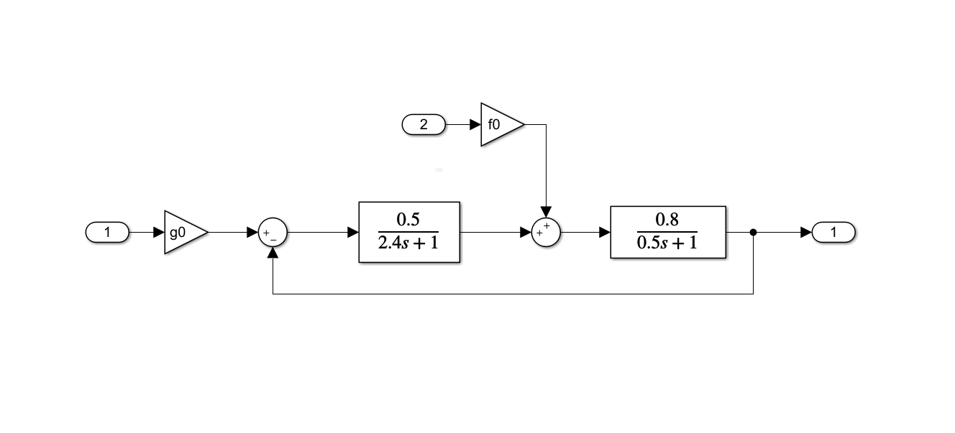

Рис. 2 – Схема моделирования системы



Рис. 3 – Осциллограммы переходных процессов

**Эксперимент 2.** Исследование сигнала ошибки системы  при подаче задающего воздействия  и возмущения , если * .*

2.1. Получить передаточные функции замкнутой системы п о ошибке по задающему воздействию  и возмущению в общем виде, подставить заданные параметры и занести в табл. 2;

2.2. Используя теоремы о начальном и конечном значении функции, определить начальные и конечные значения ошибки и занести в табл. 2;

2.3. При выполнении эксперимента изменить исследуемый сигнал: с выходного сигнала на сигнал ошибки;

2.4. Получить реакцию системы

- на задающее воздействие  при условии, что,

- на возмущение , при условии, что ,

- при подаче одновременно  и .

Осциллограммы переходных процессов по ошибке представить на одном графике. Определить по графикам установившиеся значения ошибок  и занести в табл. 2;

2.5. Рассчитать коэффициенты ошибок и занести в табл. 2.

2.6. Сравнить теоретические и экспериментальные значения ошибок.

Таблица 2.

|  |  |  |  |  |  |  |  |  |  |
| --- | --- | --- | --- | --- | --- | --- | --- | --- | --- |
|  | |  | |  |  | |  | |  |
| 0.5 | | 2.4 | 0.8 | | 0.5 |
|  | | | | |  | | | | |
| Расчётные | | | | | | | | | |
|  |  | |  | |  |  | |  | |
|  | 0 | |  | |  |  | |  | |
| Экспериментальные () | | | | | | | | | |
| 1 | 0 | | 1 | | 0.7143 | -0.5714 | | 0.1429 | |
|  | | | | |  | | | | |
|  | | | | |  | | | | |

Экспериментальные и теоретические ошибки совпадают по величине.



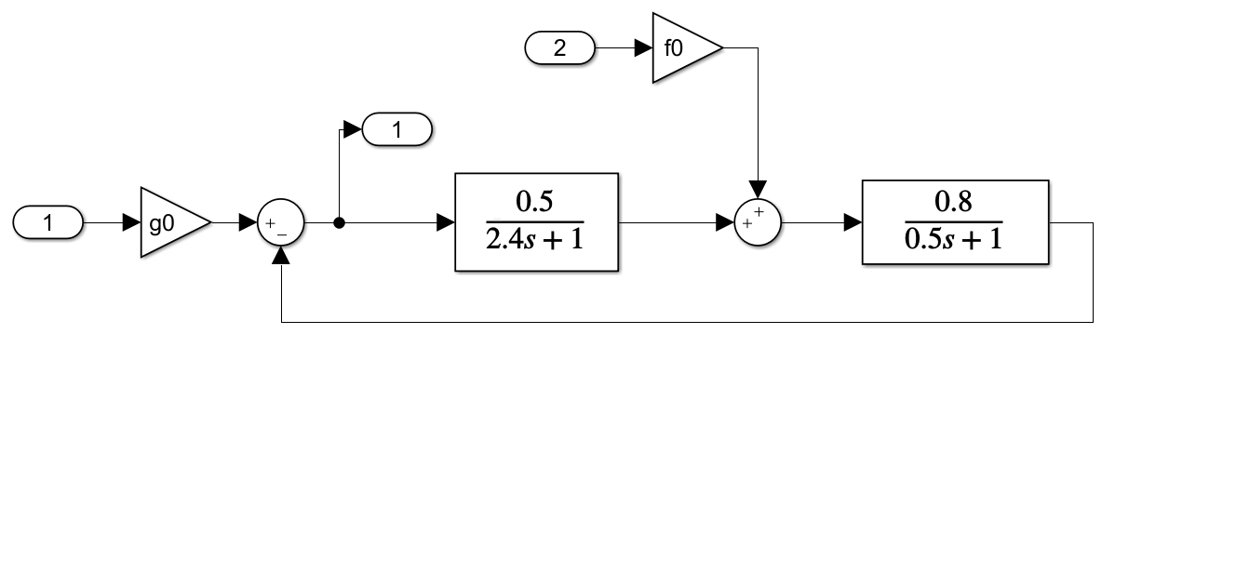

Рис. 4 – Схема моделирования системы



Рис. 5 – Осциллограммы переходных процессов

**Эксперимент 3.** Исследование сигнала ошибки системы  при подаче задающего воздействия  и возмущения , если ** .**

Повторить пункты 2.1 – 2.5. Результаты эксперимента занести в табл.3.

* 1. Сравнить теоретические и экспериментальные значения ошибок. Сравнить полученные результаты с результатами эксперимента 2.

Таблица 3.

|  |  |  |  |  |  |  |  |  |
| --- | --- | --- | --- | --- | --- | --- | --- | --- |
|  | |  | |  |  | |  | |
| 0.5 | | 2.4 | 0.8 | |
|  | | | | |  | | | |
| Расчётные | | | | | | | | |
|  |  | |  | |  |  | |  |
|  | 0 | |  | | 0 |  | |  |
| Экспериментальные () | | | | | | | | |
| 1 | 0 | | 1 | | 0 | -2 | | -2 |
|  | |  | | |  | |  | |
|  | |  | | |  | |  | |

Экспериментальные и теоретические ошибки совпадают по величине.



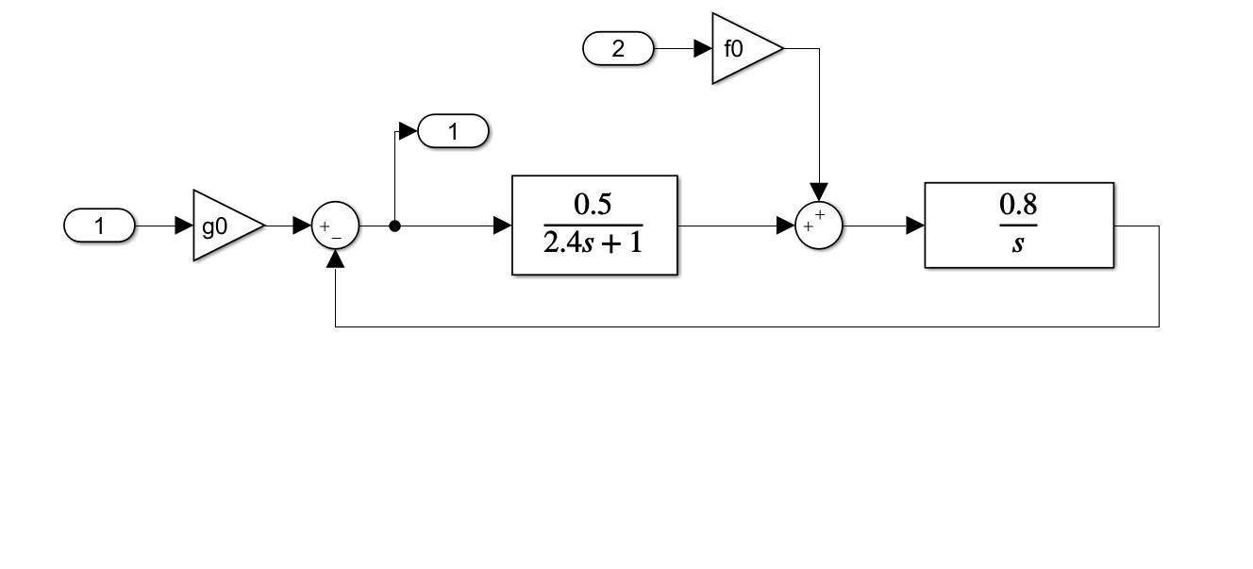

Рис. 6 – Схема моделирования системы



Рис. 7 – Осциллограммы переходных процессов

Точность системы при отработке задающего воздействия в эксперименте 3 возросла (система имеет астатизм первого порядка), но точность системы по возмущению уменьшилась.

**Эксперимент 4.** Исследование сигнала ошибки системы  при подаче задающего воздействия  и возмущения , если *** .***

Повторить пункты 2.1 – 2.5. Результаты эксперимента занести в табл. 4.

4.6. Сравнить теоретические и экспериментальные значения ошибок. Сравнить полученные результаты с результатами эксперимента 2 и 3.

Таблица 4.

|  |  |  |  |  |  |  |  |  |
| --- | --- | --- | --- | --- | --- | --- | --- | --- |
|  | |  | |  | |  | |  |
| 0.5 | | 0.8 | | 0.5 |
|  | | | |  | | | | |
| Расчётные | | | | | | | | |
|  |  | |  |  |  | |  | |
|  | 0 | |  | 0 | 0 | | 0 | |
| Экспериментальные () | | | | | | | | |
| 2 | 0 | | 2 | 0 | 0 | | 0 | |
|  | |  | |  | |  | | |
| 0 | | 2.5 | | 0 | | -2 | | |

Экспериментальные и теоретические ошибки совпадают по величине.

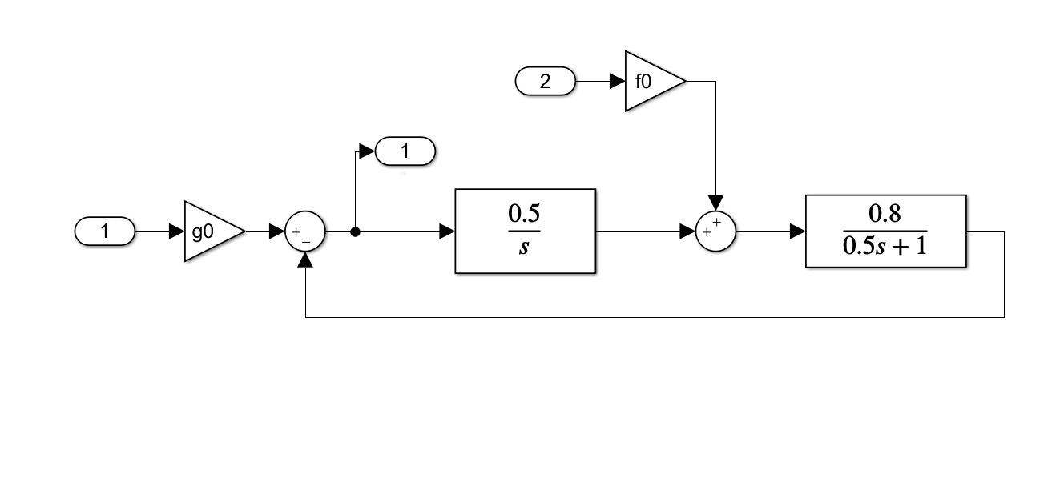

Рис. 8 – Схема моделирования системы



Рис. 9 – Осциллограммы переходных процессов

Точность системы по возмущению увеличилась.

**Вывод:** в ходе выполнения данной лабораторной работы было проведено экспериментальное определение ошибки системы управления при различных входных воздействиях, проведен анализ влияния изменения структуры системы и её параметров на ошибку системы, а также определены коэффициенты ошибок.